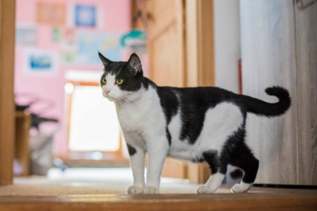**Čarodějnické počítání**

1. Na čarodějném sletu se sešlo 78 čarodějnic a každá měla   
   s sebou svého mazlíčka. 18 čarodějnic si přivezlo kočku. Dvakrát víc čarodějnic si vzalo pavouka. 15 přijelo s hadem a zbylé čarodějnice s netopýry. Kolik čarodějnic mělo netopýry?
2. Rozděl pomůcky spravedlivě mezi čtyři čarodějnice.   
   Každá čarodějnice bude mít… (doplň)

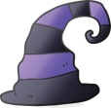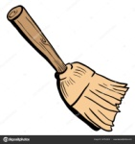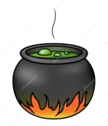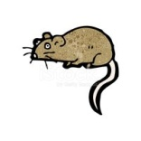

1. Čeká tě malý test. Vyřeš slovní úlohy a vyber správnou odpověď. Zjistíš, co čarodějnice úplně nesnáší.

* **V čarodějnické knihovně je 72 knih. Rozděl je do 8 polic.**

1. 8 R b) 9 P c) 72 Z

* **Do lektvaru patří 96 přísad. Čarodějnice už 58 přísad použila. Kolik jich ještě zbývá?**

1. 48 T b) 38 R c) 26 C

* **Kouzelnice Hexa zná 56 kouzel, její pomocnice čarodějnice Filoména zná o polovinu méně. Kolik Kouzel znají obě dohromady?**

1. 84 Á b) 28 É c) 74 O

* **Na slet čarodějnic dorazilo 43 čarodějnic I. kategorie a 58 čarodějnic II. kategorie. Dorazilo také 9 skřetů a čtyřikrát víc hejkalů. Kolik účastníků bylo na sletu?**

1. 106 V b) 110 B c) 146 C

* **V čarodějném obchodě prodávají loňské modely létajících košťat s velkou slevou. Jedno koště stojí po slevě 3 159 zlaťáků. Dopoledne jich prodali 29 a odpoledne ještě 17. Kolik zlaťáků vydělali?**

1. 144 202 F b) 98 756 A c) 145 314 E

**Nejhorší ze všeho je pro čarodějnice………..**

1. Čarodějnice Regina sbírá o čarovné noci bylinky a další přísady, ze kterých míchá lektvary. Nashromáždila 1200 g muchomůrek, 80 g listí tisu, 1 kg hadích ocásků, 150 g vraního oka, 750 g kozích bobků, 100 g žabího slizu, 155 g vlčích chlupů. Kolik gramů přísad má dohromady?

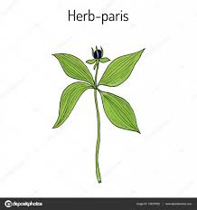

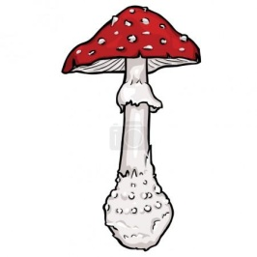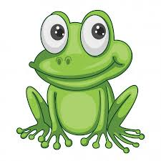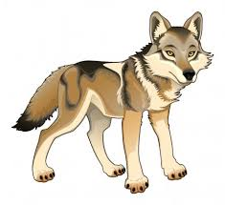

1. Najdi cestu ven. Musíš postupovat po obrázcích podle udaného pořadí (klobouk, koště, čarodějnice).

